2016节能与新能源汽车产业发展高峰论坛

主办单位： | 中国国际工业博览会组委会  电动汽车产业技术创新战略联盟
承办单位： | 中国汽车工程学会  上海东浩兰生集团
协办媒体： | 造车网
举办时间： | 2016年11月2日，星期三
举办地点： | 国家会展中心（上海）M1-03会议室

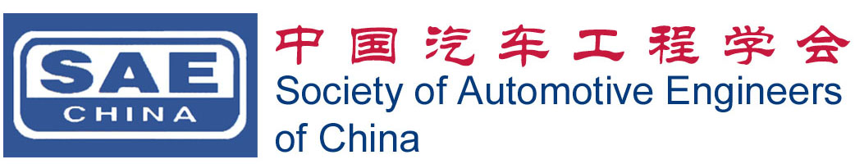
有关论坛及赞助更多信息请联系：
联系人：王鹏飞
电话：010-5095 0082
Email：wpf@sae-china.org
传真：010-5095 0086

上海东浩兰生集团
联系人：沈洁
电话：021-22068397
Email：shanny@shanghaiexpogroup.com
传真：021-62895703

附件1
日程安排 Agenda
2016年11月2日 9:00-16:10
主持人：侯福深 中国汽车工程学会副秘书长
时间/Time | 内容/Topic | 演讲人/Speechmaker
9:00-9:30 | 注册签到/Registration
9:30-9:40 | 嘉宾致辞 | 周正，上海东浩兰生集团工博会 总经理
9:40 -10:10 | 我国电动汽车推广应用情况及趋势展望 | 王秉刚，全国清洁汽车行动协调领导小组办公室专家组组长
10:10-10:40 | 上海市新能源汽车产业推进情况 | 吴磊，上海市人民政府新能源汽车推进办主任
10:40-11:10 | 创新绿能 驱动未来  Innovative Green Energy Driving The Future | 上海汽车集团股份有限公司
11:10-11:40 | 智能网联汽车 未来已来 | 朱晓彤，特斯拉中国区总裁
11:00-11:20 | 高性能电驱动系统解决方案 | 苑绍志，大陆汽车亚洲区混合动力及电动车业务单元系统工程部负责人
11:20-11:50 | 自主创新，推进中国新能源汽车产业发展 | 长安汽车集团股份有限公司
11:50-13:00 | 午餐/Lunch
13:00-16:10 | 专题研讨：电动汽车与智能城市融合发展
13:00-13:30 | 丰田市社区能源管理系统的探索 | 内海 敦子，丰田汽车研发中心（中国）有限公司技术企划部企划室主查
13:30-14:00 | 营运车辆电动化及智能化实践与思考 | 刘文峰，交通运输部公路科学研究院 ITS中心 电动汽车应用研究室主任
14:00-14:30 | 互联网+清洁能源汽车智慧用能创新实践思考 | 刘惠萍，上海市发展改革研究院能源交通研究所副所长/教授级高工
14:30-15:00 | 智慧城市背景下电动汽车对城市可持续发展的多元催化 | 杨宝路，中国城市科学研究会生态城市规划建设中心绿色交通所所长
15:00-15:30 | 电动汽车与智能电网相关问题探讨 | 张士帅，国电南瑞集团北京国网普瑞特高压输电技术有限公司副总经理
15:30-16:00 | 中国新能源汽车和可再生能源综合应用 | 赵立金，中国汽车工程学会技术发展部副部长
16:00-16:10 | 会议总结 | 侯福深，中国汽车工程学会副秘书长
16:10-17:00 | 德国商会企业宣传活动
2016年11月2日/Nov 2th
参观工博会新能源汽车展/Visit NEAS 2016

